День памяти подвига Григория Булатова
30 апреля 2017 года состоялось торжественное мероприятие, посвящённое 72-й годовщине подвига Г. Булатова. На городском кладбище у могилы Григория Петровича в этот день собрались люди, чтобы преклонить головы перед подвигом нашего земляка, возвестившего миру о Победе.
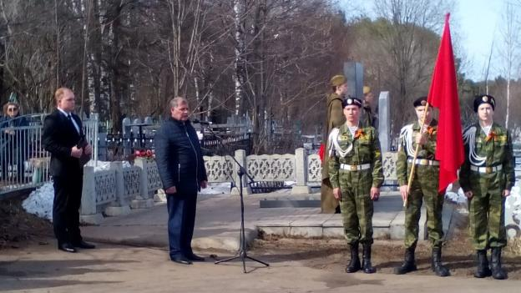

В торжественном карауле замерли курсанты военно-спортивных клубов города, а у подножия памятника – знаменосец с копией штурмового флага. В 14.00 зазвучал гимн России, открывший торжество.
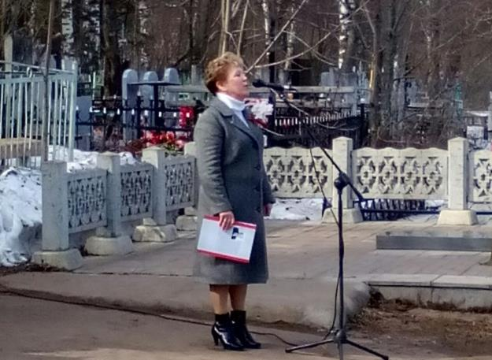

В ходе мероприятия выступили глава г. Слободского И. В. Желвакова, заместитель председателя Законодательного собрания Кировской области, руководитель общественного некоммерческого фонда им. Г. П. Булатова, председатель оргкомитета по увековечению памяти Григория Булатова Г. А. Гончаров, председатель Слободской городской Думы первого созыва, руководитель исполкома Слободского городского местного отделения Всероссийской политической партии «Единая Россия» И. Н. Воробьёв. Все выступающие сошлись во мнении, что испытывают необыкновенную гордость за то, что именно наш земляк поставил точку в Великой Отечественной войне. Будучи совсем юным 19-летним пареньком Григорий под непрекращающимся огнём врага водрузил штурмовой флаг на фронтоне Рейхстага.
Полковник запаса, военный комиссар Слободского района с 1999 по 2005 годы, организатор перезахоронения праха Григория Булатова В. В. Вачаев призвал молодёжь всегда помнить о героическом прошлом своей страны и благодарить ветеранов за жизнь под мирным небом.
Член президиума Слободского совета ветеранов, глава города Слободского с 1995 по 2006 годы В. М. Кощеев напомнил присутствующим о том, как в 2005-м торжественно открывали памятник на могиле Булатова и что было сделано в городе для воздания должной памяти земляку – переименована одна из городских улиц, присвоено имя знаменосца городской муниципальной библиотеке.
Затем учащийся 10 класса МКОУ СОШ № 14 Андрей Гуськов прочитал стихотворение С. П. Серкина «Мы помним», посвящённое Григорию Петровичу.
От имени молодёжи выступили – Роман Устюжанинов, курсант военно-спортивного клуба «Каскад» (г. Слободской), и Александр Половников, командир военно-исторического клуба имени Григория Булатова (город Киров).
Заведующая Центром патриотического воспитания имени Григория Булатова Н. В. Лихачёва поблагодарила краеведа-исследователя, члена союза краеведов России С. П. Серкина за книгу «Триумф и трагедия знаменосца Победы», презентация которой состоялась 15 февраля в читальном зале Центра. Кроме этого, было рассказано о выходе ещё одной книги, повествующей о событиях конца войны. Презентация книги «Неудобная правда о взятии Рейхстага» состоится 5 июня в 17.00 в Москве на фестивале «Красная площадь». Книга написана в жанре историко-публицистической антологии, раскрывает малоизвестные страницы последнего штурма, называя героев, чьи имена по какой-то причине не вошли в исторические скрижали. Автор книги – Григорий Геннадьевич Киселёв прислал приглашение на презентацию.
Потом к микрофону подошли дочь знаменосца Л. Г. Пырегова и его правнук Демид Булатов. Людмила Григорьевна поблагодарила горожан за память об отце, а Демид прочитал стихотворение о своём героическом прадедушке.
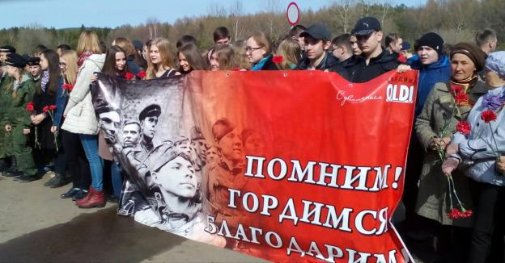

В 14 часов 25 минут, в тот самый момент, когда наш земляк 72 года назад водрузил штурмовой флаг Победы, слобожане возложили цветы к могиле героя, а затем в память об этом событии прозвучал троекратный салют из винтовок Мосина. Салют произвели бойцы военно-исторического клуба имени Григория Булатова (г. Киров).
Мы верим, что имя нашего земляка Григория Булатова навсегда останется в памяти поколений!
Н. Лихачёва, заведующая Центром патриотического воспитания им.Г.Булатова

